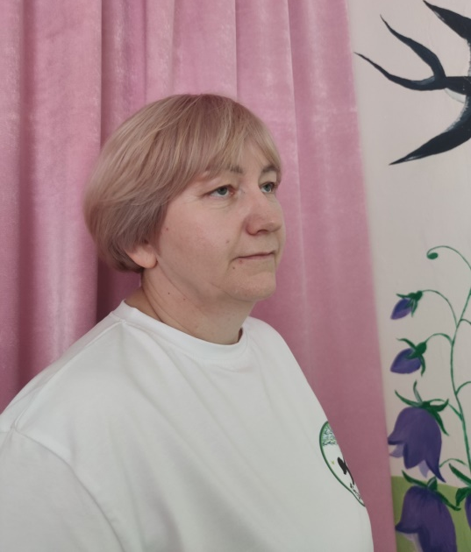

Лариса Пашкевич
Вчителька - логопединя дошкільного закладу №7.
Спеціаліст вищої категорії, педагогічне звання «Старший вихователь»
Стад педагогічної роботи – 32 роки
З досвіду використання нейроігор в практиці корекції мовленнєвих труднощів
Працюю з дітьми з тяжкими порушеннями мовлення. Моя професія вимагає безперервного розвитку. Я маю володіти основами педіатрії, вікової психології, неврології, психіатрії, нейропсихології. Хочу поділитись досвідом роботи з корекції мовлення дітей за допомогою нейроігор.
Що ми знаємо про нейроігри? Це багатофункціональні вправи, які направлені на різностороннє тренування мозку , які дозволяють м’яко впливати через все тіло на структури мозку. Дитина краще адаптується до змін, та краще засвоює інформацію.
Найкращий спосіб активувати мозок – це об’єднати функцїї правого та лівого відділів мозку шляхом поєднання кінестетичного навчання (відчуття положення тіла, руху тіла) та тактильного навчання (відчуття дотику, тиску) з візуальними та тактильними вправами. Вправи для мозку ведуть до сенсорної цілісності, моторного навчання та зв’язку між мозком та тілом.
Чому нейровправи важливі?
Коли мозок працює збалансовано, то гарно працює імунна та травна система, підвищуються інтелектуальні функції.
Кому підходять нейровправи?
Вони важливі у педіатрії, при нейронних дисфункціях, таких як РАС, гіперактивність з дефіцитом уваги; при порушенні координації рухів: ходьби, стрибків, рухів язика, органів артикуляційного апарату; при слабкій координації руху очей та рук; коли дитина не може читати та писати.
Діти з РАС відчувають такі проблеми , як порушення поведінки в соціальній взаємодії, слабкі навички спілкування. Нейроігри є ефективні у покращенні пам'яті та концентрації, також покращують якість життя дитини.
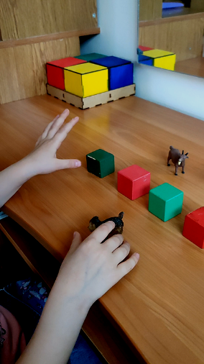
Коли дитина виконує ці вправи, вона має зрозуміти, спланувати та реалізувати незнайому дію (положення пальців рук ), рухову послідовність. Це називається моторне планування. А моторне планування - це найскладніша форма функціонування нервової системи дитини.
В своїй роботі я використовую нейроігри з дітьми із сформованим мовленням та з немовленнєвими дітьми по запуску мовлення. Коли вчимось промовляти слова з 2-х, 3-х складів, у взаємодії з ритмічними рухами використовую кубики, цеглинки, різноманітні фігурки. При цьому дитина задіює слухову увагу, зоровий контакт, моторне планування. Дитині краще вдається відтворити, запам'ятати слово, коли одночасно виконує певні рухи з опорою на склад.
Нейровправи на розвиток пальцевого праксису тренують швидкість реакції, перемикання, моторне планування, увагу, зоровий аналізатор, міжпівкульну взаємодію. Існує тісний зв’язок між дрібною моторикою пальців та мовленнєвим розвитком дитини. Адже зони кисті та артикуляційного апарату знаходяться в корі головного мозку в безпосередній близькості.
Використовую нейровправи при автоматизації та диференціації звуків у словах. При заучуванні чистомовок, скоромовок, віршів, забавлянок одночасно тренуємо та розвиваємо увагу, пам'ять, моторне планування, моторику.

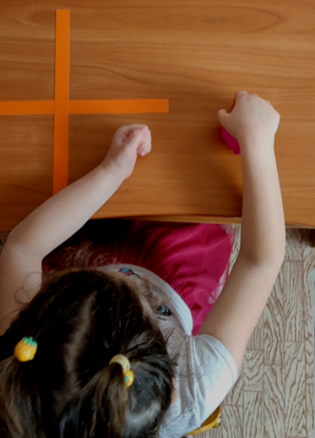
Нейровправи з сенсорними м'ячами, сенсорними мішечками потребують концентрації уваги, розвивають моторику, мислення, активізують міжпівкульну взаємодію, при цьому тренуємо послідовність рухів, пам'ять, планування. Особливо важливі ці вправи при підготовці дитини до школи, полегшують процес читання та письма.
Отже нейровправи підвищують конгітивні функцїї мозку. А це здатність розуміти, пізнавати, вивчати, усвідомлювати, переробляти інформацію. Якщо регулярно виконувати нейровправи, можна запобігти падінню конгітивних функцій з віком. Тобто використання їх буде корисним людям будь-якого віку.

